2019秋学期初三期中考试 物理试卷
出卷人： 审卷人：

一、选择题（每题2分，共24分）
1．如右图所示的钓鱼竿可以看成一个杠杆，关于钓鱼竿下列说法正确的是（ ）
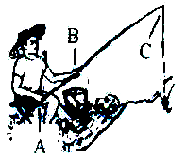
A．钓鱼竿是省力杠杆，B点是支点 [来源:Zxxk.Com]
B．A点是支点，使用钓鱼竿可以省功
C．钓鱼竿是费力杠杆，它的好处是可以省距离
D．钓鱼竿是省力杠杆，增大两只手之间的距离能更省力
2．下列所示现象中，对物体做了功的是（ ）



A．搬而未起 B．提着滑板在水平路面上前行
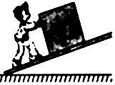
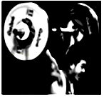

C．人将木箱推到斜面的顶端 D．举着杠铃在空中不动
3．下列实例中，通过做功的方式改变物体内能的是（ ）
A．擦燃火柴 B．炭火烤肉 C．用热水袋取暖 D．用冷毛巾降温
4．人造地球卫星在大气层外环绕地球运行（不受空气阻力），当它从远地点向近地点运动时（ ）
A．动能减小，势能增大，机械能不变 B．动能减小，势能减小，机械能减小
C．动能增大，势能减小，机械能不变 D．动能增大，势能减小，机械能减小[来源:学科网]
5．下列关于电路连接的说法正确的是（ ）
A. 圣诞树上的小彩灯是用并联的方法连接起来的
B. 控制交通的红灯、黄灯、绿灯之间是串联的
C. 电灯和控制它的开关是并联的
D. 家庭电路中的各种家用电器是用并联的方法连接的
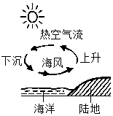
6．图为海风形成的示意图，海风形成的根本原因是：与海洋相比，陆地的（ ）
A．比热容较小，在相同日照条件下升温较快，气温较高 [来源:学科网]
B．比热容较小，在相同日照条件下升温较慢，气温较低
C．比热容较大，在相同日照条件下升温较快，气温较高
D．比热容较大，在相同日照条件下升温较慢，气温较低
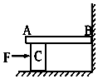
7．一均匀木板AB，B端固定在墙壁的转轴上，木板可在竖直面内转动，木板下垫有长方形木块C,恰好使木块水平放置，如图所示.现有水平力F由A向B缓慢匀速推动，在推动过程中，推力F将（ ）
A. 大小不变 B. 逐渐增大
C. 逐渐减小 D. 先增加后减小
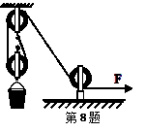
8．小华利用如图所示滑轮组将一桶重400N的水匀速提高6m，
共用时2min，滑轮组的机械效率为80%（不计桶重、绳重和
摩擦）。下列说法正确的是（ ）
A．小华所做的有用功为3000J
B．小华所用拉力F为250N
C．拉力F的功率是37.5W
D．若提升过程中，有部分水洒出，滑轮组的机械效率不变
9．公交车后门左右扶杆上各装有一个按钮开关（用S₁、S₂表示）当乘客按下任意一个开关时，电铃响起，提醒司机有乘客要下车；待车停稳后，同时按下控制电动机的开关S，后门打开，乘客才能下车、下列四个电路设计符合要求的是（ ）
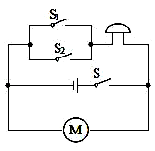
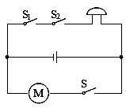
A． B．

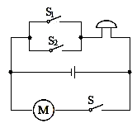
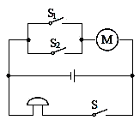

C． D．

10．将质量相同的三块金属甲、乙、丙加热到相同的温度后，放到表面平整石蜡上。经过一定时间后，观察到的现象如图所示，则三块金属的比热容（ ）
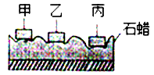
A. 甲最大 B. 乙最大
C. 丙最大 D. 一样大
11．如图所示，AC＞BC，在相同时间内把同一物体分别沿斜面AC、BC匀速推上顶端，推力分别为F₁、F₂，功率分别为P₁、P₂，在不考虑摩擦的情况下（ ）
A．F₁＜F₂，P₁＝P₂
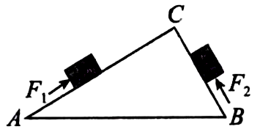
B．F₁＞F₂，P₁＞P₂
C．F₁＝F₂，P₁＝P₂
D．F₁＜F₂，P₁＜P₂

12．如图所示,一弹簧的左端固定,右端连接一个小球,把它们套在光滑的水平杆上。a点是压缩弹簧后小球静止释放的位置,b点是弹簧原长时小球的位置,c点是小球到达最右端的位置。则小球由a点运动到c点的过程中,下列说法正确的是( )
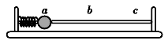
A. 小球在a点,弹簧的弹性势能最小
B. 小球在b点,小球的速度最小
C. 从a点到b点,小球的动能逐渐增大
D. 从b点到c点,弹簧的弹性势能逐渐减小

二、填空题（每空1分，共28分）
13．我国照明电路的工作电压是 V，家庭电路中，照明电路中的节能灯和控制它的开关是 联连接的。简单电路是电源、用电器、开关和导线组成的。给充电宝充电时，充电宝相当于简单电路中的 ；充电宝给手机充电时，充电宝相当于简单电路中的 。
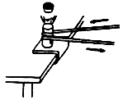
14．小华同学用20N的水平推力，推放在水平地面上重50N的物体，使其作匀速直线运动。该物体在2s内移动50cm。小华对物体做的功是 J，小华做功的功率是 W，重力对物体做的功是 J。
第15题
15．如图所示，将一个薄壁金属筒固定在桌面上，筒里放一些乙醚，用塞子将筒口塞紧。拿一根绳子在筒外绕几圈并迅速来回拉动，很快就会看到塞子跳离筒口的现象。这个现象说明 能和内能是可以相互转化的， 可以改变物体的内能；改变物体内能的方式还有 。
16．如图所示，长为40cm、重为10N的匀质杠杆可绕着O点转动。作用在杠杆一端且始终与杠杆垂直的力F，将杠杆缓慢地由与水平方向夹角为30°的位置拉至水平位置（忽略摩擦阻力），在这个过程中，力F的大小将 （选填“增大”、“不变”或“减小”），力F所做的功为 J。
17．如图所示的电路中，若只需要灯L₁亮，则需要闭合开关 ；要使灯L_{l}、L₂串联，则应只闭合开关 ；要使灯L₁、L₂并联，则应闭合开关 。
O
F
F
30°
第16题
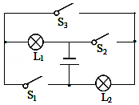
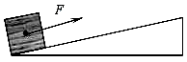
第17题
第18题

18．如图所示，将质量为80kg的木箱，用一个平行于斜面向上的拉力从底端匀速拉到斜面顶端。斜面长10m、高3m，在此过程斜面的机械效率为80%。则拉力做的功为 J，拉力所做的额外功为 J。若斜面倾斜程度不变，只将斜面长度改为15m，仍以同样的方式将此木箱匀速拉到斜面顶端，此时斜面的机械效率将 。（选填“增大”、“不变”或“减小”）
19．用煤气灶把2kg初温为30℃的水烧到80℃，消耗了20g煤气，煤气的热值为4.2×10⁷J/kg。“煤气的热值为4.2×10⁷J/kg”表示 ，则20g煤气完全燃烧放出的热量为 J，水吸收的热量为 J，煤气灶烧水的效率为 。
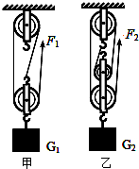
20．一个四冲程内燃机的工作过程中，将机械能转化为内能的是______冲程。若飞轮的转速为600r/min，则该内燃机每秒钟完成______个冲程，对外做功______次。
第21题
21．如图所示的滑轮组，不计绳重及绳子与滑轮间的摩擦.。物重G=100N，每一个滑轮重20N。当绳子自由端拉力F竖直向上，大小为30N时，重物G对地面的压力为 N。拉力F为 N时，恰能让重物G匀速上升。若重物G能以0.1m/s的速度匀速上升，则绳自由端向上运动速度为 m/s。

三、解答题（共28分）
22．（2分）如图所示，硬质杠杆AOB上挂一重物G，O为支点，请你在杠杆AOB上作出使重物在图示位置静止时的最小力F及力臂L。
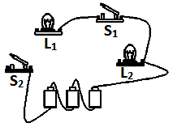
23．（2分）请根据图甲的电路图，在图乙中将实物电路连接完整．
图乙
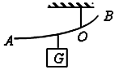
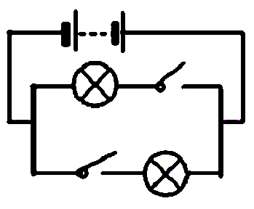
S₂
L₁
L₂
S₁
图甲

24．（6分）在研究“物体动能与质量和速度的关系”实验中，将钢球从某一高度由静止释放，钢球摆到竖直位置时，撞击水平木板上的木块，将木块撞出一段距离。
实验次数 | 钢球质量m/g | 钢球下摆高度h/cm | 木块滑行距离s/cm
1 | 20 | 30 | 35
2 | 40 | 30 | 65
3 | 60 | 30
（1）本实验使钢球获得动能的操作方法是 。
（2）从上表数据可以看出，实验中控制了 相同，从而探究动能与 的关系。
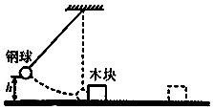
（3）第1次实验时若不考虑能量损失，钢球对木块最多可做 J的功；第3次实验时，木块被撞后滑出木板无法记录数据，需要重做第三次实验，甲同学建议换用同样较长的木板，乙同学建议换一个较大的木块，丙同学建议降低钢球下摆的高度，你认为应当采用 同学的建议。
（4）由上述实验数据和现象可得出结论： 。
25．（5分）小明在“探究杠杆的平衡条件”实验中，所用的器材有：杠杆、支架、弹簧测力计、刻度尺、细线和质量相同的钩码若干个。
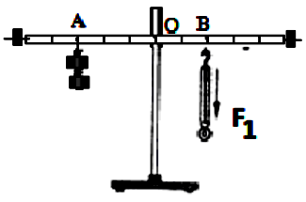

（1）实验前，将杠杆中点置于支架上，调节平衡螺母，使杠杆水平平衡；实验中，使杠杆在水平位置平衡，这样做的好处是 。
（2）实验过程中，将钩码悬挂于图中A点，保持阻力、阻力臂不变，在支点O右侧不同位置，用弹簧测力计施加竖直向下的拉力(动力)，使杠杆水平平衡，测出每一组动力臂L₁和对应的动力F₁，并记录在表中。请根据表中数据，在坐标系中绘制出L₁与F₁的图象。根据图象中实验数据可知，当L₁为0.6m时，F₁为 N。
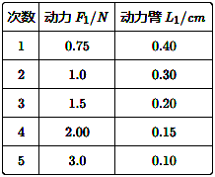
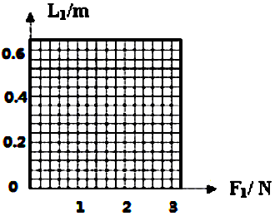

（3）实验中小明发现，保持杠杆处于水平平衡，当弹簧测力计的拉力方向偏离竖直方向时，弹簧测力计的拉力会变大，原因是 。

26．（7分）如图甲所示是“比较水和煤油吸热升温特点”的实验装置。
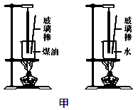
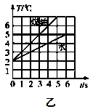

（1）加热过程中，水和煤油吸热的多少是通过 来反映的(填“温度计示数”或“加热时间”)。
（2）关于该实验的变量控制，下列要求中不正确的是 (填字母)
A. 采用相同的加热方法 B. 使用相同的烧杯
C. 水和煤油的初温不一定相等 D. 烧杯中分别装入相同体积的水和煤油
（3）某同学用同一个加热装置分别给质量和初温都相同的水和煤油加热，分别记录加热时间和升高的温度，根据记录的数据作出了两种液体的温度(T)随时间(t)变化的图象(如图乙所示)。
①根据图象，给水和煤油加热相同的时间时， 升高的温度高一些；要使水和煤油升高相同的温度，应给 加热更长的时间，这说明 的吸热能力强些。
②已知水的比热容是4.2×10³ J/(kg⋅℃)，则煤油的比热容是 J/(kg⋅℃)。

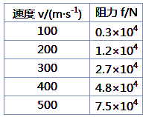
27．（6分）某一型号飞机，它具备超音速巡航、电磁隐身等优异性能，该飞机最大起飞质量为40t，最大飞行高度达18000 m，最大载油量为10 t，飞机航行时所受阻力的大小与速度的关系见下表：

已知飞机发动机燃油完全燃烧的能量转化为机械能的效率是40%，飞机使用的航空燃油的热值为5×10⁷J/kg。则：
（1）完全燃烧10t燃油，能够转化成的机械能是多少焦耳？
（2）若在飞机油箱中装了一半燃油，并且以500 m/s的速度匀速前进时，飞机的最大航程约是多少?
（3）当飞机以600 m/s的速度匀速前进时，飞机发动机的输出功率是多少?
2019年秋学期初三期中考试 物理答卷 2019.11
（本试卷满分80分）

一、选择题（每题2分，共24分）
题号 | 1 | 2 | 3 | 4 | 5 | 6 | 7 | 8 | 9 | 10 | 11 | 12
选项

二、填空题（每空1分，共28分）
13、
14、
15、
16、
17、
18、
19、
20、
21、

三、解答题（共28分）
22、（2分） 23、（2分）
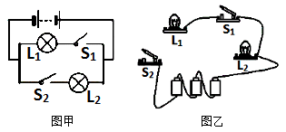

24、（1）
（2）
（3）
（4）
25、（1）
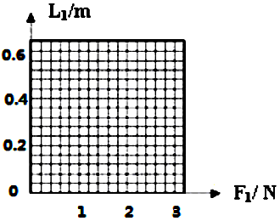
（2）

（3）

26、（1）
（2）
（3）① ②

27、（1）

（2）

（3）

2019年秋学期初三期中考试 物理答案 2019.11
（本试卷满分80分）

一、选择题（每题2分，共24分）
题号 | 1 | 2 | 3 | 4 | 5 | 6 | 7 | 8 | 9 | 10 | 11 | 12
选项 | C | C | A | C | D | A | B | B | C | C | A | C

二、填空题（每空1分，共28分）
13、 220 串 用电器 电源
14、 10 5 0
15、 机械 做功 热传递
16、 增大 1
17、 S₁ S₃ S₁和S₂
18、 3000 600 不变
19、 1Kg煤气完全燃烧放出的热量为4.2×10⁷J
8.4×10⁵ 4.2×10⁵ 50%
20、 压缩 20 5
21、 30 40 0.3

三、解答题（共28分）
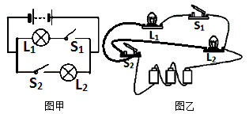
22、（2分） 23、（2分）
F
L

24、（1） 使钢球从高处静止摆下
（2） 速度 质量
（3） 0.06 甲
（4） 速度一定时，质量越大，动能越大。
25、（1） 便于测量力臂的长度
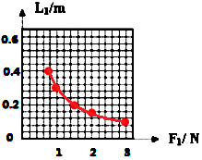
（2）

0.5
（3） 拉力的力臂变小了

26、（1） 加热时间
（2） D （2分）
（3）① 煤油 水 水 ② 2.1×10³
[来源:学科网ZXXK]
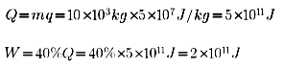
27、（1）（2分）

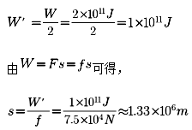
（2）（2分）

（3）（2分）
